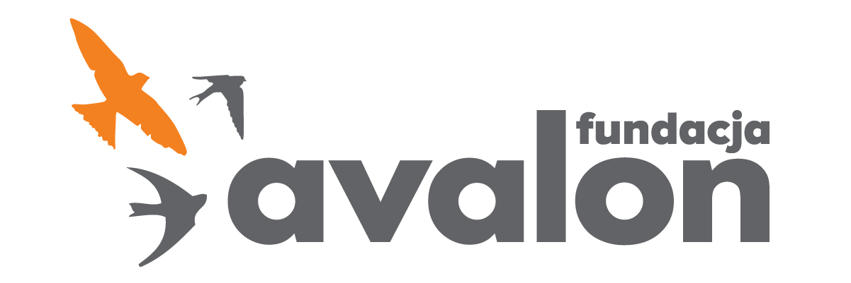

Fundacja Avalon
biuroprasowe.fundacjaavalon.pl

Fundacja Avalon dołączyła do Poland Business Run 2021

2021-09-02

Już 5 września Fundacja Avalon po raz trzeci weźmie udział w Poland Business Run. Pracownicy i ambasadorzy organizacji dołączyli do charytatywnego biegu biznesowego, by wesprzeć osoby z niepełnosprawnością ruchową. Zebrane z opłat startowych środki pomogą osobom po amputacjach „stanąć na nogi” i sfinansować zakup protez i innego sprzętu ortopedycznego.

Biegniemy, żeby pomóc

Bieg ma charakter sztafety. Wśród zawodników z Fundacji Avalon będą również osoby z niepełnosprawnościami.

W Biegu bierzemy udział po raz trzeci. Tym razem nasza drużyna jest zróżnicowana - pobiegną fizjoterapeuci, sportowcy z niepełnosprawnością i pracownicy biurowi. Jesteśmy dumni, że jako osoby z zespołu Fundacji możemy dać coś od siebie, by pomóc innym „stanąć na nogi”.
Renata Jędrysik, organizatorka drużyny Fundacji Avalon i Specjalistka projektu Avalon Active

Ze względu na obostrzenia pandemiczne bieg odbędzie się w wirtualnej formule. Po pokonaniu dystansu każdy z zawodników zarejestruje swój wynik z pomocą aplikacji internetowych, a następnie udostępni go organizatorowi. Po przesłaniu indywidualnych wyników, każda drużyna trafi do generalnej klasyfikacji.

Drużyna Avalonu pokona 40 kilometrów

Bieg charytatywny zakłada przebycie 4 kilometrów przez każdego z zawodników. Licząca dziesięć osób drużyna Fundacji Avalon pokona łącznie 40 kilometrów.

Ogromnie cieszymy się, że możemy wziąć udział w biegu charytatywnym. Dzięki temu pokazujemy, że niepełnosprawność nie jest barierą w byciu aktywnym i pomaganiu innym.
Szymon Klimza, sportowiec i ambasador Avalon Extreme

Bieg charytatywny ma na celu nie tylko wsparcie osób z niepełnosprawnością, ale też promocję aktywnego stylu życia i integrację społeczności lokalnej z biznesem.

Dla potrzebujących

Celem Poland Business Run jest wsparcie stu osób, które potrzebują protez lub innego sprzętu ortopedycznego. Na liście tegorocznych beneficjentów biegu charytatywnego są między innymi Krystian Giera, Kamil Otowski i Robert Jachimowicz, którzy reprezentują Polskę w Igrzyskach Paraolimpijskich w Tokio.

Fundacja Avalonto jedna z największych organizacji pozarządowych w Polsce wspierających osoby z niepełnosprawnościami i przewlekle chore, powstała w 2006 roku, a od roku 2009 posiada status organizacji pożytku publicznego. Fundacja oferuje pomoc potrzebującym w obszarze finansowym, a także prowadzi szereg programów społecznych i edukacyjnych, mających na celu aktywizację OzN oraz zmianę postrzegania osób z niepełnosprawnościami w polskim społeczeństwie. Fundacja Avalon wspiera aktualnie ponad 11 000 osób z całej Polski w ramach projektu sublont, a łączna wartość pomocy udzielonej przez nią podopiecznym wynosi ponad 204 mln złotych.

